行业-综合
广元市苍溪县应急消防科普教育基地正式对外开放
近日，四川省广元市苍溪县应急消防科普教育基地正式对外开放，吸引不少参观者前来学习、打卡，为全县消防安全宣传增效赋能。
10月21日，在位于县城区嘉美新居小区外的应急消防科普教育基地里，消防宣传员正采用通俗易懂的语言为20余名前来参观的企业职工，讲解如何拨打火警电话、使用消防器材装备灭火基础常识以及火场逃生自救技巧、预防火灾应注意的事项等消防安全知识。企业职工们边走边看，边学边记，还参与练习打绳结、实践报火警等活动，沉浸在基地浓厚的消防文化氛围中。
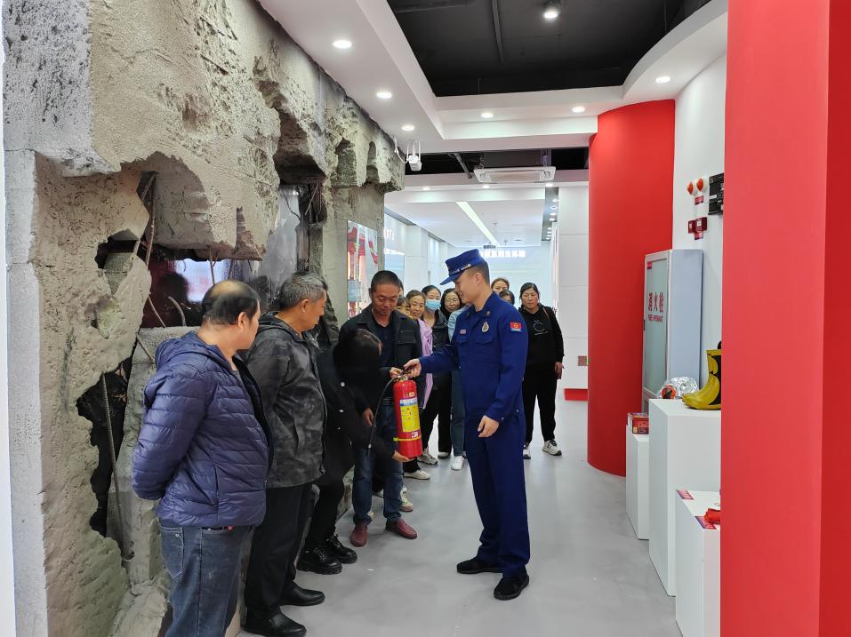
“通过此次培训，我意识到生活和工作中，消防安全意识方面存在许多不足，在今后的工作中，我们将加大对员工的培训，和对企业自身安全隐患的检查，做到安全第一，预防为主，争取把消防安全隐患和其他安全隐患，扼杀在摇篮中，保证全体员工和自身的安全。” 四川欣鸿宇食品发展有限公司总经理魏海锐参加完培训后说道。
据了解，苍溪县应急消防科普教育基地于今年5月底开工建设，9月初通过验收，并于10月开始正式对外开放，建筑面积280平方米，基地内设有消防知识科普、消防技能体验、火灾扑救模拟、119报警体验系统、VR火场逃生等体验展示区，是该县首个县级消防科普教育基地。自开放以来，已接待参观人员300余人（次），行业部门20余个，成为不少单位进行消防培训的热门选择。
下一步，苍溪县消防救援大队将利用好、使用好县消防科普教育基地，进一步优化培训教学方案，丰富培训内容，配齐配强教学力量，真正为全县各类企业、广大人民群众学习消防知识服好务，做好全县消防工作，为全县经济社会发展和人民群众安居乐业，营造良好的消防安全环境。（张苗 徐竞瑜）

